САМООЦЕНКА – это оценка самого себя, своих достоинств и недостатков.
Чаще всего выделяют три вида самооценки: низкая, адекватная (правильная), завышенная. Каждый вид характеризуется своими особенностями.
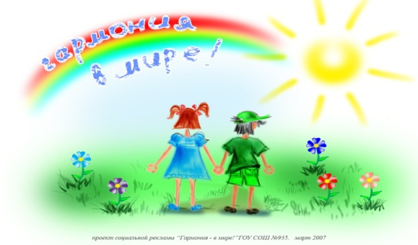
Ребенок с завышенной самооценкой может считать, что он во всем прав. Он стремится к управлению другими детьми, видя их слабости, но не видя при этом своих собственных, часто перебивает, относится к другим свысока, всеми силами старается обратить на себя внимание. При завышенной самооценке дети часто агрессивны, принижают достижения других детей.
Если самооценка ребенка занижена, скорее всего, он тревожен, не уверен в собственных силах. Такой ребенок все время думает, что его обманут, обидят, недооценят, всегда ожидает худшего, выстраивает вокруг себя оборонительную стену недоверия. Он стремится к уединению, обидчив, нерешителен. Такие дети плохо адаптируются к новым условиям. При выполнении любого дела настроены на неудачу, находя непреодолимые препятствия.
При адекватной самооценке ребенок создает вокруг себя атмосферу честности, ответственности, сострадания и любви. Он чувствует, что его ценят и уважают. Он верит в себя, хотя способен попросить о помощи, способен принимать решения, может признавать наличие ошибок в своей работе. Он ценит себя, а потому готов ценить и окружающих.
Формирование самооценки происходит с детства. Ведущую роль в этом процессе играет мнение окружающих и личные достижения человека. Задача взрослых – помочь ребенку сформировать адекватную самооценку.
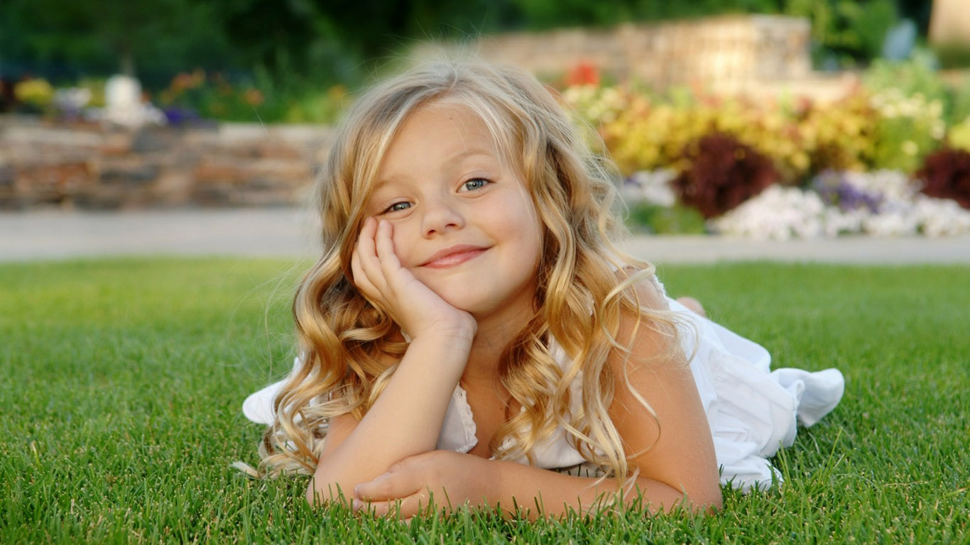
КАК ПОВЫСИТЬ САМООЦЕНКУ РЕБЕНКА?

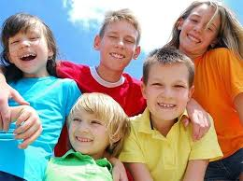

1. Ребёнок – это личность. Любите и принимайте его таким, какой он есть.

2. Абсолютно все дети талантливы по-своему. Отыщите талант, заложенный в ребенке, и развивайте его. Поощряйте любое стремление ребенка к самовыражению и развитию.

3. Воспитывайте в ребенке чувство достоинства. Хвалите (но не перехваливайте!), поощряйте, когда он этого заслуживает, одобряйте его, создавая вокруг положительную атмосферу. Отмечайте все успехи своего ребенка.

4. Не сравнивайте ребенка с другими детьми. Сравнивайте его с самим собой (тем, каким он был вчера или будет завтра).

5. Не оберегайте ребенка от повседневных дел, но и не перегружайте его. Ставьте перед ребенком посильные задачи, чтобы он смог почувствовать себя умелым и полезным.

6. Показывайте своим примером адекватность отношения к успехам и неудачам. Анализируйте вместе с ребенком его неудачи, делая правильные выводы. Вы можете рассказать ему что-то на своем примере, так ребенок будет чувствовать атмосферу доверия, поймет, что вы ближе к нему.

7. Разговаривайте с ребенком и умейте выслушать его. Не стесняйтесь попросить у ребенка совета или помощи как у равного или старшего.
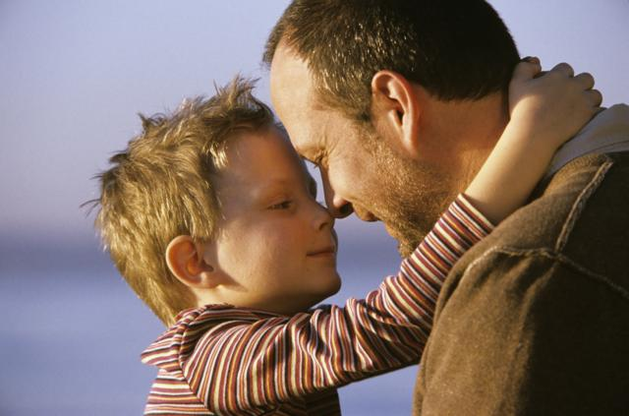

8. Помогите найти выход из сложной ситуации, но не стремитесь решить за него все проблемы.

9. Избегайте опасного поведения детей. Ругайте за конкретные поступки, а не в целом. Помните, что отрицательная оценка — враг интереса и творчества.

10. Учите ребенка прислушиваться к мнению окружающих людей, спокойно относиться к критике.

11. Ориентируйте ребенка на достижение цели. Формируйте нравственную сферу жизни ребенка.

Важно понимать, уважать ребенка, его чувства, интересы, стремления, это является непременным условием формирования адекватной самооценки ребенка.

Государственное бюджетное учреждение

«Центр социальной помощи семье и детям города Сарова»
(ул. Куйбышева, д.8, т. 7-01-35)
Стационарное отделение
Способы повышения самооценки
у детей
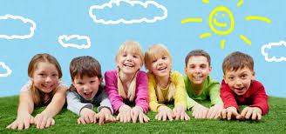
Составитель:
Агапова Н.В., воспитатель
стационарного отделения

г.Саров
2015

